Приложение № 3
к Договору о предоставлении гранта
от _25 . 12. 2019_ г. № _13_

ОТЧЕТ
о выполнении календарного плана работ по реализации проекта «Модель инклюзивного образования », победителя гранта Главы Республики Дагестан
с _01 __июля_____ 2020 г.
по ___1 ноября__ 2020 г.
I. Мероприятия, проведенные в рамках реализации проекта «Модель инклюзивного образования» за отчетный период:
Наименование работ | Сроки | Реализовано | Договор | Примечание
Покупка конструкторов для развития мелкой моторики рук. | 1.10.- 30.10.20г | 17.08.20г | Договор поставки № 2148 от 17.08.2020г с ООО «Тетрабум» в лице директора ШириноваС.И. | Сроки перенесены в связи с угрозой распространения коронавирусной инфекцией.

II. Оценочное описание.
За отчетный период реализации гранта Главы Республики Дагестан проведены все запланированные мероприятия календарного плана. Сдвинуты сроки по закупке конструкторов для развития мелкой моторики рук. Развитие мелкой моторики кисти и пальцев играет огромную роль. Поэтому в нашем образовательном процессе возникла необходимость уделять большое внимание умению детей управлять движением рук для овладения навыками письма. Благодаря гранту у нас появилась возможность закупить конструкторы различной модефикации.
Приоритетным направлением деятельности психолого-медико-педагогической службы сопровождения является профилактическая работа с детьми с ограниченными возможностями здоровья (ОВЗ) по предупреждению проблем адаптационного периода: социально-психологических (проблемы социальной дезадаптации), личностных (неуверенность в себе, высокая тревожность, неадекватная самооценка, низкая учебная мотивация и т.д.), познавательных (проблемы восприятия, внимания, памяти, мышления, трудностей в обучении).

Весь закупленный материал используется в своей работе учителями предметниками, логопедом, психологом, воспитателями.
Ещё К.Д. Ушинский заметил: «Детская природа требует наглядности». Сейчас нам уже не приходится чертить схемы и таблицы, рисовать картинки, достаточно подготовить доступный для детей материал на компьютере и транслировать его посредствам мультимедийного проектора. Использование мультимедийного проектора позволяет сделать уроки более интересными, продуманными, мобильными. Используется практически любой материал, нет необходимости готовить к уроку массу репродукций, аудио-сопровождения – всё это уже заранее готово и содержатся в презентации или фильме.
III. Финансовый отчет:
- Грант составил 350 000 рублей.
- За отчетный период израсходовано на:
-покупку конструкторов для развития мелкой моторики рук- 51065,02 ( чек прилагается)
Итого:
- Осталось освоить – 0р

Грантополучатель :
Директор МБОУ «Гимназия №4»
г. Махачкалы Пашук И.П.

М.П.

Приложения
Индивидуальные занятия
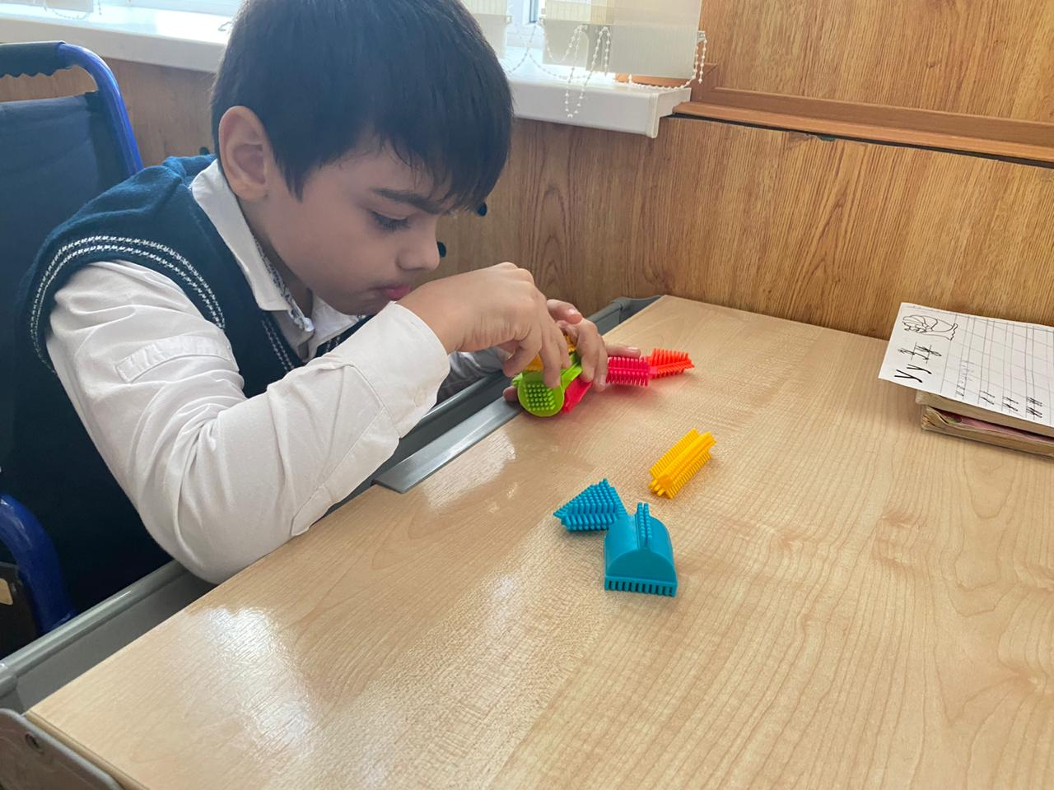
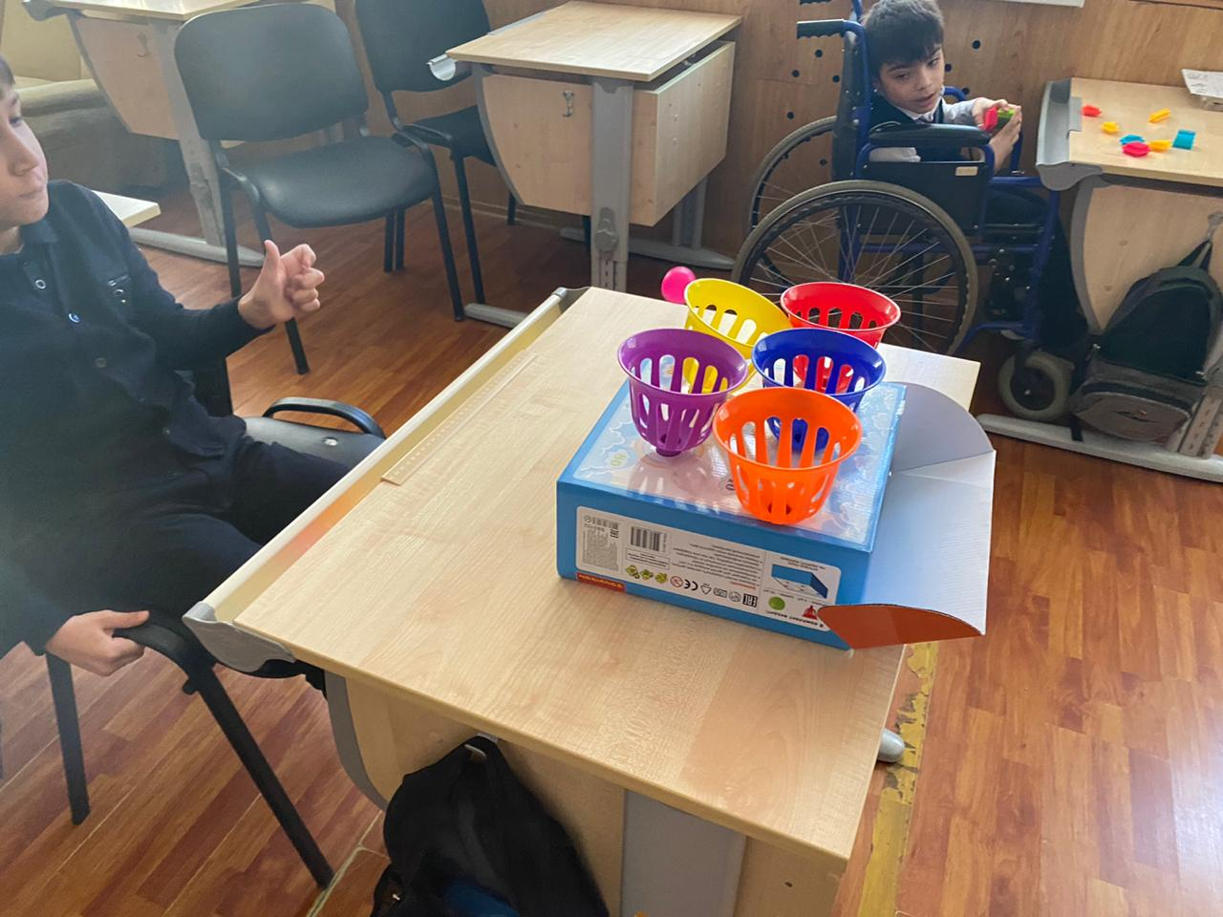
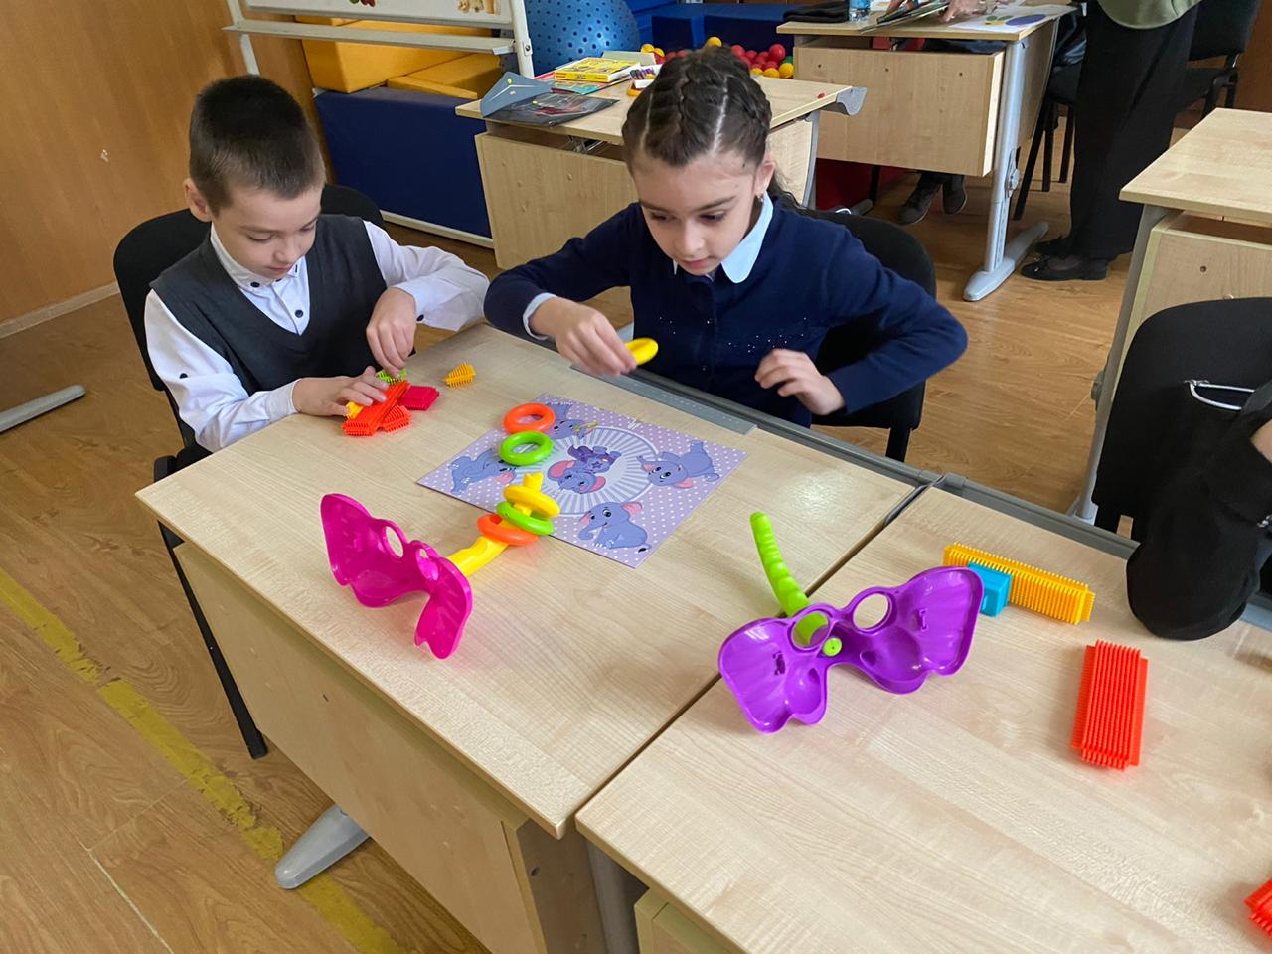

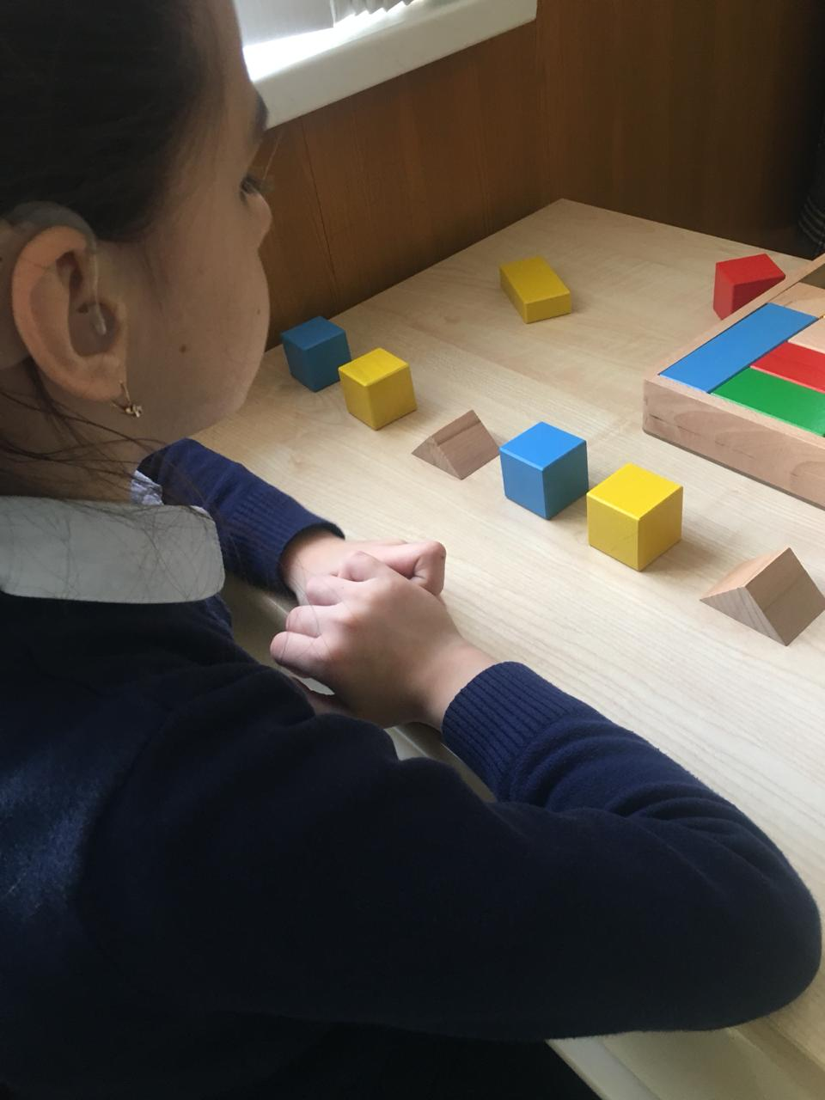

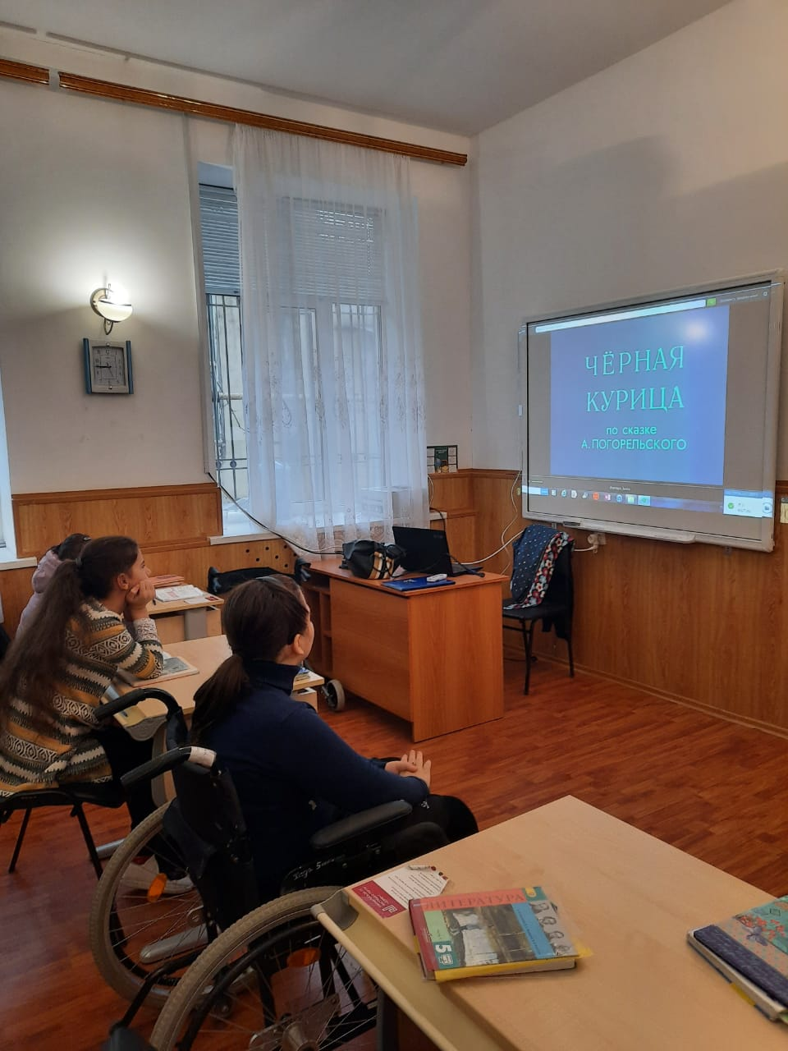
Урок литературы
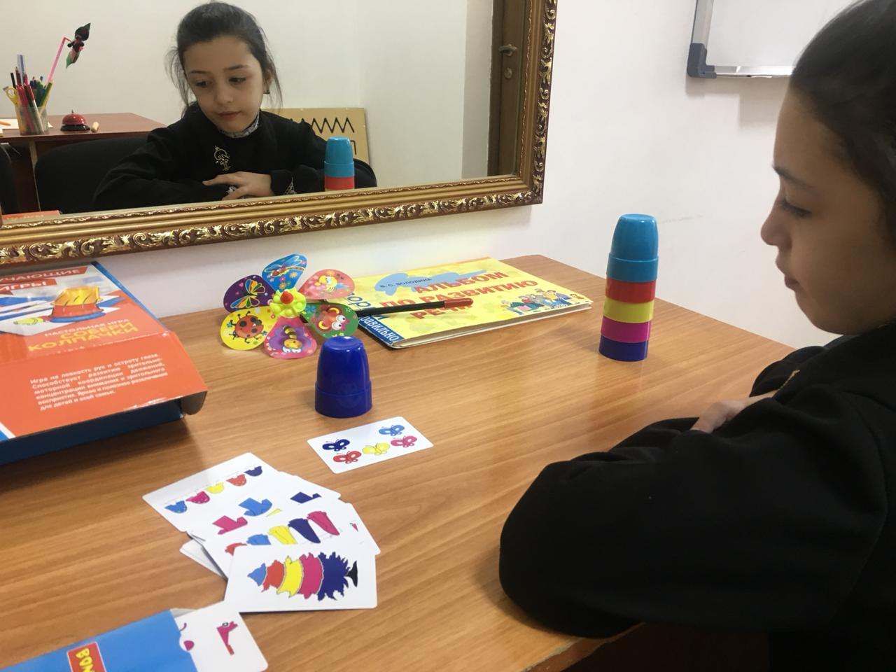
Занятие логопеда
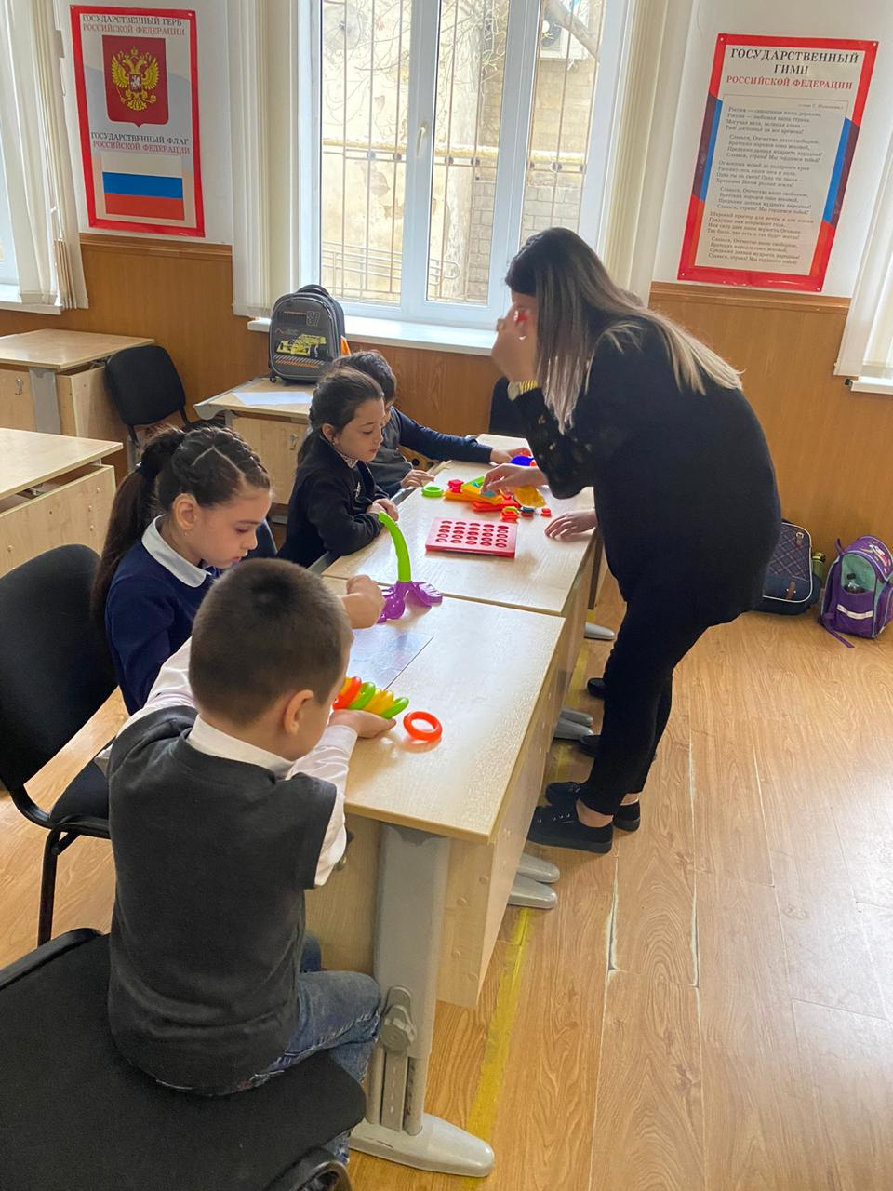

Групповое занятие психолога
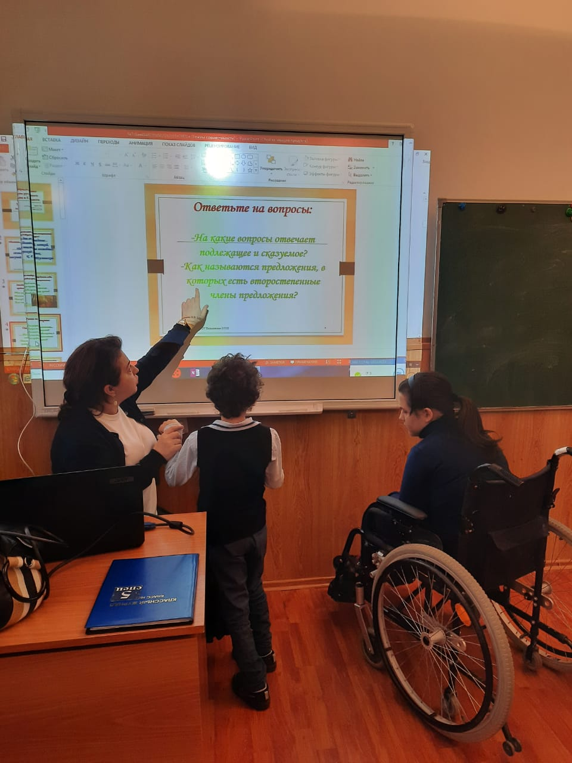
Урок русского языка в 5 спец классе
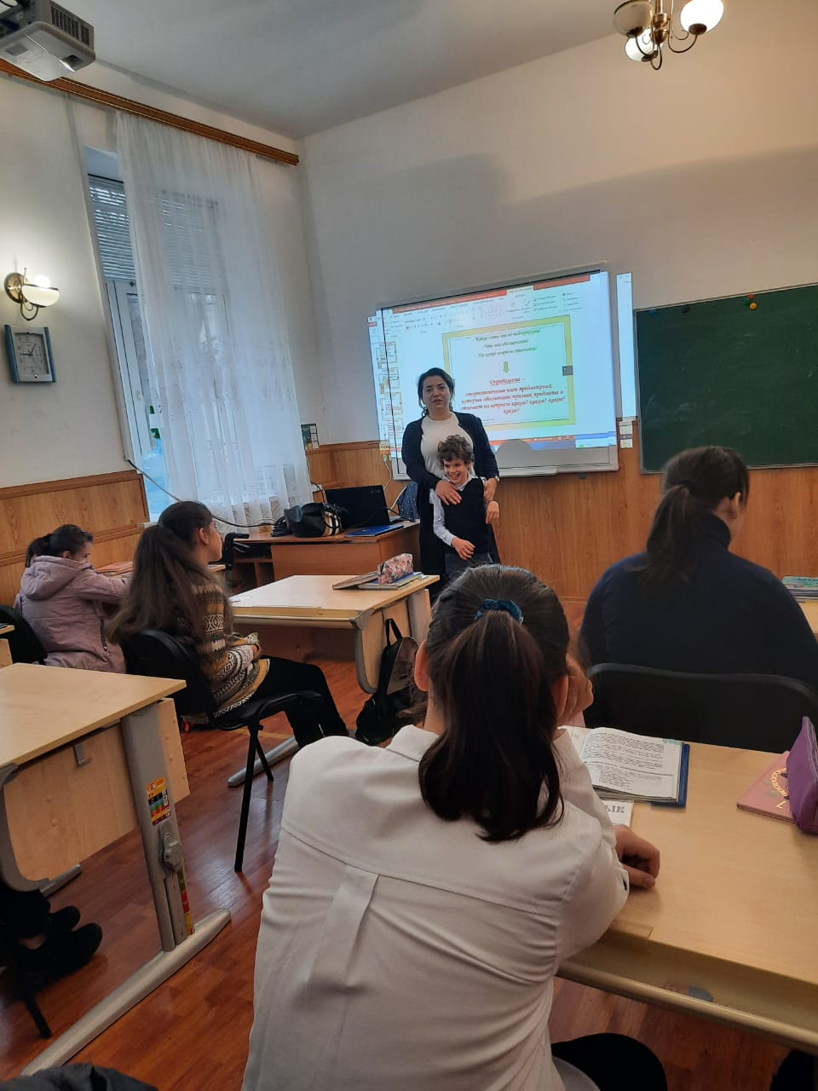
Урок русского языка

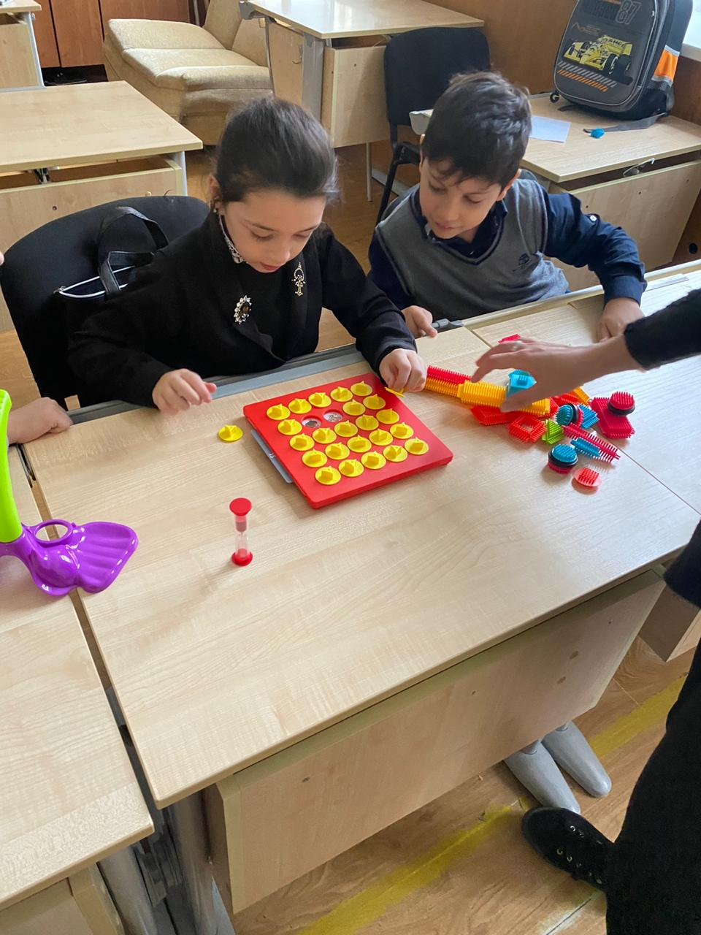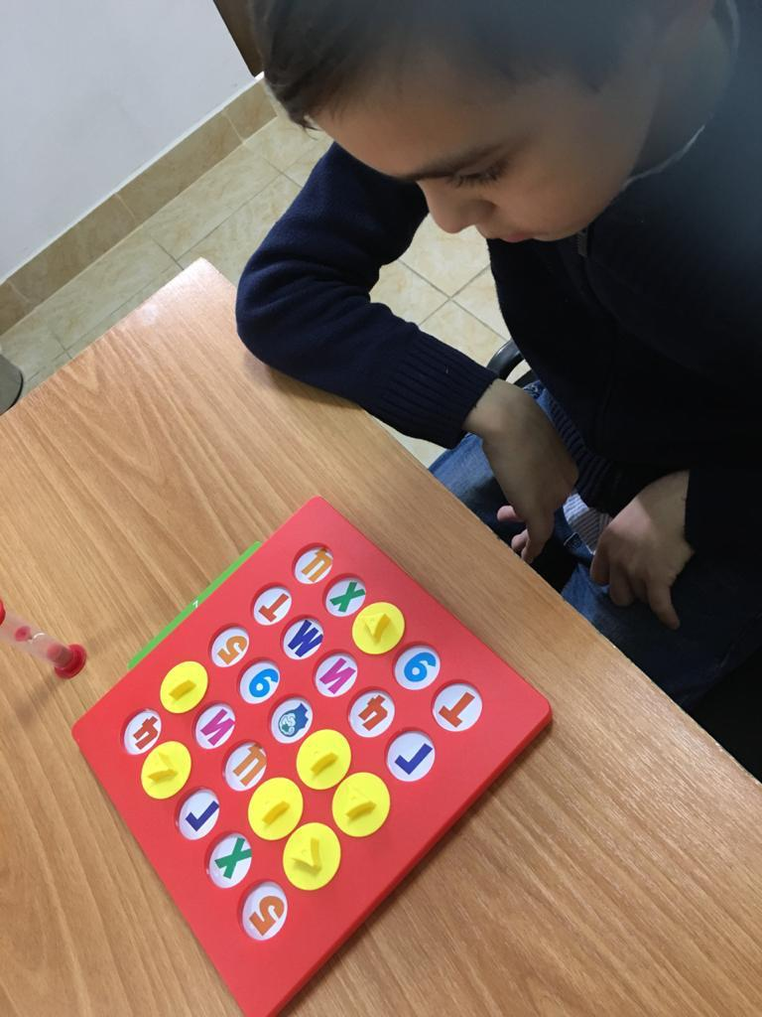

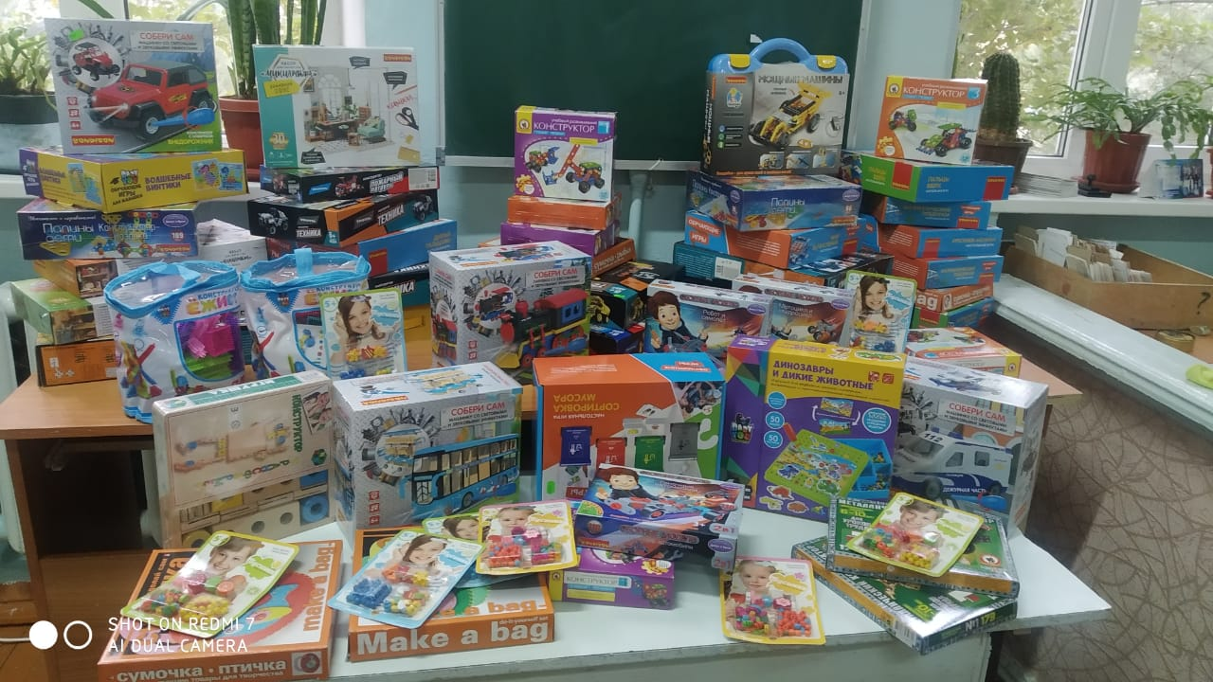
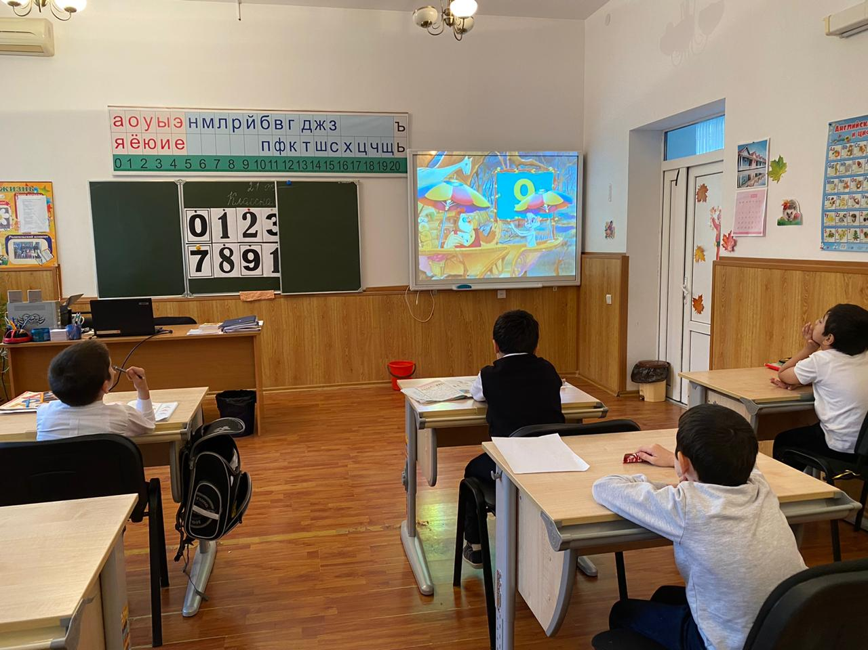
Урок математики в 1 спец.классе

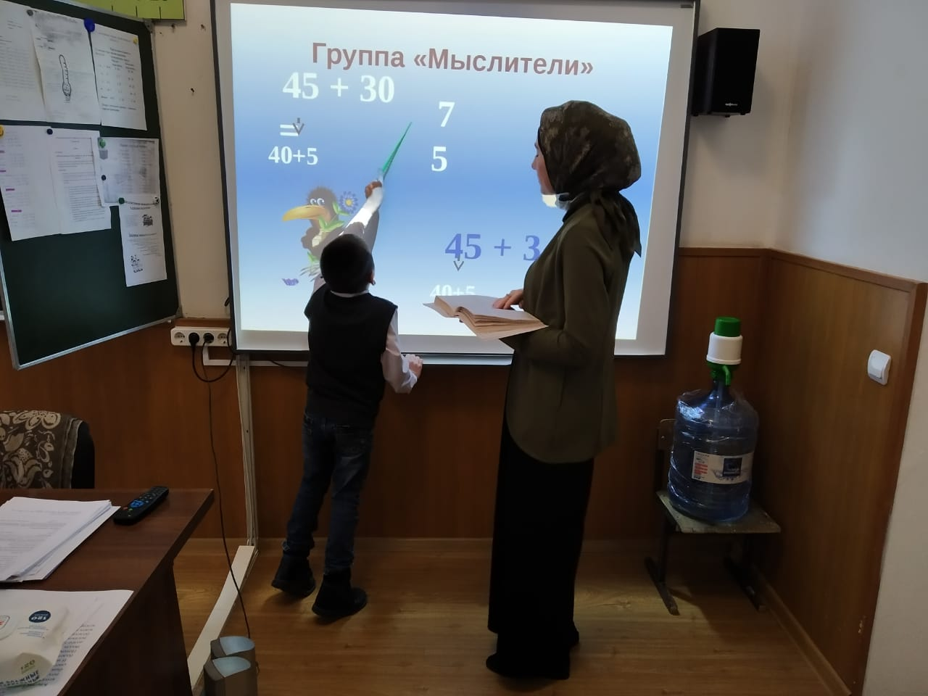
рок математики во 2 спец классе
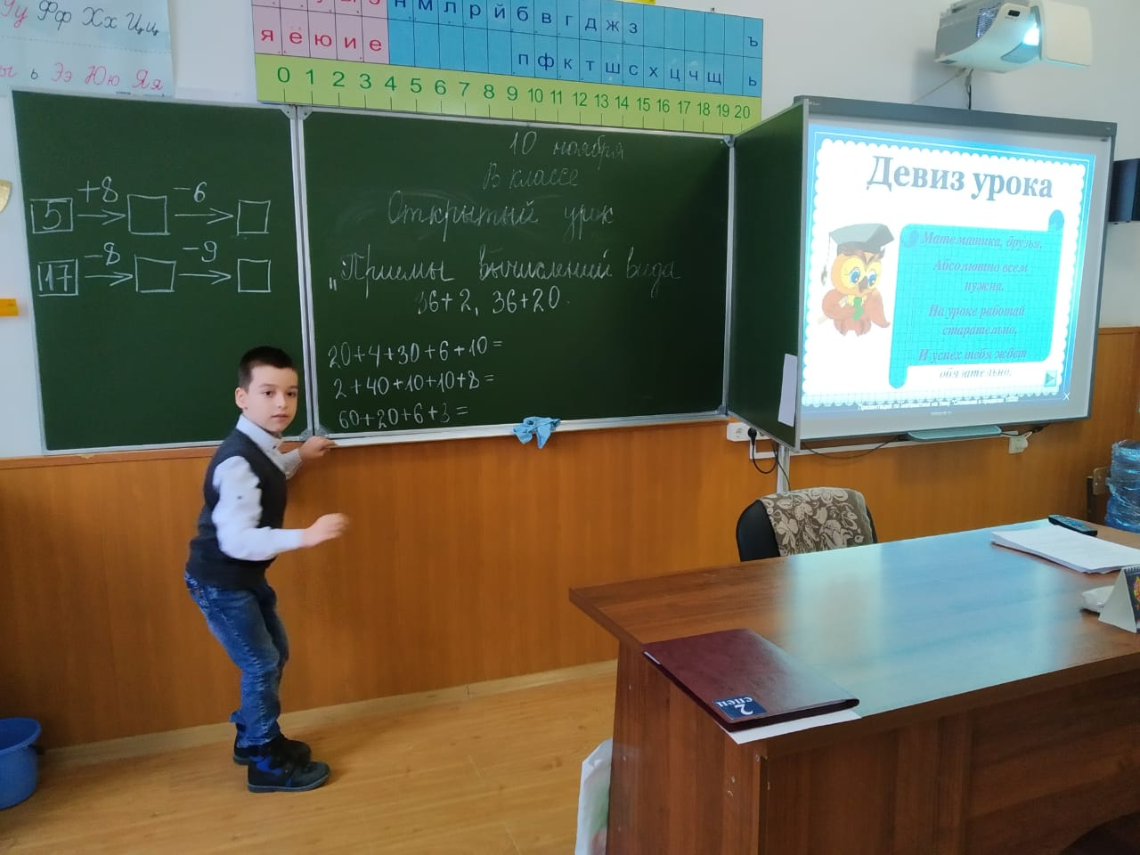
Урок математики во 2 спец.к

